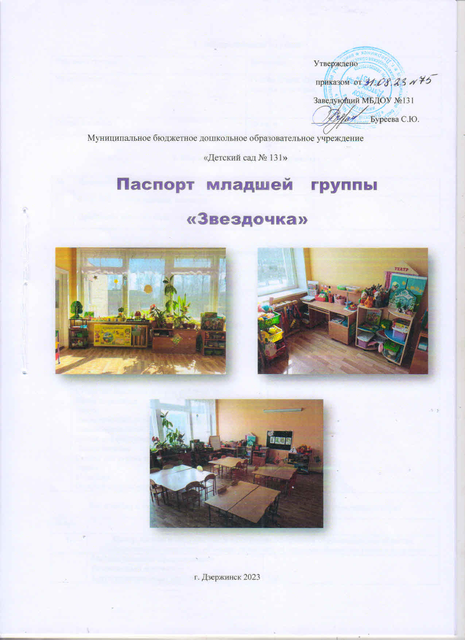

1. Общие сведения о группе
Название группы | Звездочка
Воспитатели | Голова Елена Ивановна - образование среднее, высшая категория, стаж работы – 26 лет;
Общая площадь | 56 кв. м.

2. Нормативно – правовые документы
№ | Название документа
1. | ФГОС ДО – в печатном варианте

3. Оборудование группы
№ п/п | Наименование | Имеется в наличии (количество)
1. | Столы  Стулья для детей  Доска  Подставка пластиковая для дидактических игр  Стол для ИЗО деятельности  Модуль «Магазин»  Диван детский  Тумба для дидактических игр  Стенка для дидактических пособий  Стенд для родителей  Стенд для выставки детских работ по лепке  Ящик на роликах  Цветы  Дидактический стол для самостоятельной деятельности детей  Домик для физкультурного оборудования  Домик магазин  Стойка для уголка ряженья  Экран  Мольберт  Игровой модуль магазин | 11  21  1  2  1  1  1  2  1  1  1  2  8  1  1  1  1  1  1  1  1
4. Дидактическое обеспечение группы
Все пособия и художественная литература может использоваться в различных центрах
№ п/п | Наименование
1. | Центр логики и математики в интеграции содержания образовательных областей «Познавательное развитие», «Речевое развитие», «Социально-коммуникативное развитие»
 | Математические представления Раздаточный материал Круги разноцветные (картонные)  Квадраты  Треугольники  Полоски разные по цвету, по длине  Счетные палочки (пластмассовые)  Счетный материал «Птицы»  Счетный материал «Грибы»  Счетный материал «Яблоки»  Счетный материал «Медведи»  Счетный материал «Утята»  дидактические игры  Геометрическая мозаика  Большой - маленький (самодельная)  Найди пару (самодельная)  Испечем блины (самодельная)  Сосчитай на ощупь  Почини комбинезон  Контрасты  Разложи фигуры  Сосчитай-ка  Сенсорные представления и познавательные действия  Пирамидка  Юла  Неваляшка  Рыбалка  Шнуровка  Вкладыши  Паровозик дидактический  Мозаика  Лабиринт |  | 100  100  100  1 набор на 20 чел  20 наборов  10  10  10  10  10  1  1  1  1  1  1  1  1  1  1  1  1  1  1  3  1  1  1
 | Окружающий мир  Альбом Дзержинск  Альбом Москва  «Профессии»  Инструменты  Игрушки  Посуда  Транспорт  Профессии  Дидактические игры  Пазлы картинки  Пазлы профессии  «Сложи картинку»(кубики)  Природа  Инвентарь для ухода за цветами  Лейки  Природный материал  Шишки  Камешки  Крылатки  Желуди  Демонстрационный материал  дикие – домашние животные  Овощи - фрукты  Ягоды  Цветы  Времена года  Птицы  Деревья  Насекомые  Природные явления  Знаки «Что нельзя делать с природой»  Дидактические игры  Кто в домике живет  Чей домик  Чей малыш  Лото «Ребятам о зверятах»  Лото « Овощи, фрукты, ягоды»  Лото «Животные»  Кто где живет  “Разложи по ящичкам”  “Какое дерево потеряло листик”  Собери растение  Как растет растение  Лепбук «Дикие животные»  Макет « Сад-огород»  Макет «Деревья летом, осенью»  Макет «Времена года»  Можно, нельзя  С какого дерева детка |  | 1  1  2  1  2  1  1  1  1  1  1  набор  1  10  10  10  10  1 набор  1 набор  1 набор  1 набор  1 набор  1 набор  1 набор  1 набор  1 набор  1набор  1  1  1  1  1  1  1  1  1  1  1  1  1  1  1  1  1
2. | Центр экспериментирования, организации наблюдения и труда, в интеграции содержания образовательных областей «Познавательное развитие», «Речевое развитие», «Социально-коммуникативное развитие»
 | Календарь погоды  Ветряные флюгера  Набор трубочек для коктейля  Лупа  Ситечки  Воронки  Мерные стаканы  Мельница  Совочки  Формочки  Грабли  Водоплавающие игрушки  Заводные игрушки  Набор тактильных дощечек  Набор круп (рис, пшено, фасоль, греча, горох)  Дидактическая игра  Балансировка |  | 1  2  20  2  2  3  5  1  3  3  1  2  1  1  1  4
3. | Центр игры в интеграции содержания образовательных областей «Познавательное развитие», «Речевое развитие», «Социально-коммуникативное развитие»
 | В сфере социальных отношений:  кубики-мирилки  Съемный чехол на ширму для девочек  Съемный чехол на ширму для мальчиков  Атрибуты к игре «Больница»  Парикмахерская  Магазин  Набор посуды  Кухонный набор  Коляски  Кроватки  Куклы  Пупсы  Утюги  Фартуки накидки:  Доктор  Дидактические игры  Я знаю пять имен  Волшебный цветок  Кто что носит  Игрушки для мальчиков и девочек  Подбери прическу  Сложи картинку  У нас порядок  « Помоги маме навести порядок»  Кукла Маша  Кукла Саша  В сфере трудового воспитания  Набор «Хозяюшка»  Наборы инструментов  Строительные каски  В области формирования основ безопасного поведения.  Макет машины  Милицейские фуражки  Жезлы  Макет корабля  Макет такси  Кубик дорожное движение |  | 1  1  1  1  1  1  4  2  2  1  3  3  2  2  2  1  1  1  1  1  1  1  1  1  1  1  1  1  1  1  1  1  1  1  1
4. | Центр безопасности в интеграции содержания образовательных областей «Физическое развитие», Познавательное развитие», «Речевое развитие», «Социально- коммуникативное развитие»
 | Машины разные  Макет по дорожному движению (готовый)  Пазлы «Виды транспорта»  Игровой стол «Железная дорога»  Дидактические игры  Светофор  Школа дорожных знаков  Летает, плывет, едет  Угадай транспорт  Пазлы «Виды транспорта»  Правила дорожного движения  Дидактический материал «Опасные предметы  Вкладыши транспорт |  | 10  1  1  1  1  1  1  1  1  1  1  2
5. | Центр конструирования в интеграции содержания образовательных областей «Познавательное развитие», «Речевое развитие», «Социально-коммуникативное развитие» и «Художественно-эстетическое развитие»;
 | Игровой стол с вкладышами (дорога, природные зоны)  Деревянный строитель «Построй дом»  Конструктор «Лего» средний  Набор строительный пластмассовый  Деревянный строитель  Мягкие модули  Деревянный строитель «Построй город» |  | 1  1  1  1  1  1  (20предметов)  1
6. | «Центр познания и коммуникации детей» в интеграции содержания образовательных областей «Познавательное развитие», «Речевое развитие», «Социально-коммуникативное развитие»
 | Демонстрационный материал  Развитие речи  «Профессии»  Инструменты  Игрушки  Посуда  Транспорт  Профессии  Что такое хорошо, что такое плохо (карточки)  Дидактические игры  Кто, как кричит?  Сварим компот  С какого дерева детки? |  | 1  1  1  1  1  1  1  1  1  1
 | Приобщение к художественной литературе  Дидактические игры  Угадай сказку  Расскажи сказку  Кубики «Буратино»  Кубики «Винни-Пух»»  Лепбук «В гостях у сказки»  Подготовка к обучению грамоте  Поможем колобку |  | 1  1  1  1  1  1  1
7. | Каталог художественной литературы книжный уголок в интеграции содержания всех образовательных областей;
Художественно – эстетическое развитие
№ п/п | Автор | Название книги
1. | Сказки | Три медведя  Кот и лиса  Заюшкина избушка  Лисичка-сестричка и серый волк  Соломенный бычок смоляной бочок  Гуси-лебеди  Волк и семеро козлят  Теремок  Колобок  Заяц хваста  Кот, петух и лиса  Зимовье зверей
2. | Г. Х. Андерсон | Гадкий утенок  Стойкий оловянный солдатик  Принцесса на горошине
3. | Ш. Перо | Красная шапочка  Золушка
Познавательное развитие
1. |  | Умные сказки
2. | Т. Крюкова | Сказки почемучки
3. | Т. А. Шорыгина | Птицы, какие они?
4. | Т. А. Шорыгина | Какие месяцы в году?
5. | О. М. Журавлева | Правила поведения для воспитанных детей
6. | М. М. Пришвин | Лучшие рассказы детям
17. | Е. Чарушин | Васька, Бобка и крольчиха
8. | Е. Чарушин | Медвежата
9. |  | Большая книга животных
10. | Г. Снегирев | В заповеднике
11. | И. Соколов-Никитов | Звуки земли
Речевое развитие
1. | И. Скворцова | Логопедические игры
2. | Е. Лаврентьева | Веселые пословицы и поговорки
3. | Потешки | Жили-были два павлина
4. | В. Г. Лысаков | 1000 загадок
Социально – коммуникативное развитие
1. | К. Чуковский | Айболит
2. | К. Чуковский | Телефон
3. | К. Чуковский | Бармалей
4. | Г. Остер | Зарядка для хвоста
5. | Е. Благинина | Вот какая мама
8. | Центр творчества в интеграции содержания образовательных областей «Познавательное развитие», «Речевое развитие», «Социально-коммуникативное развитие»
 | Изобразительная деятельность  Наглядный материал  Папка «Гжель», «Дымка», «Хохлома»  Изобразительные материалы  Цветные карандаши  Гуашь  Палитра  Пластилин  Доски для лепки  Тычки  Ватные палочки  Ватные диски  Формочки для лепки  Набор для детского творчества Радужный песок  Космический песок  Приобщение к искусству  Кубик «Жанры живописи» |  | 1  18  18  18  18  18  5  1 набор  1набор  10  1  1  1
 | Дидактические игры  Выложи узор  Найди пару  Собери гусеничку  Промыслы нашего края  Подбери полянку для лошадки  Самовары |  | 1  1  1  1  1  1
9. | Центр театрализации и музыцирования, в интеграции содержания образовательных областей «Познавательное развитие», «Речевое развитие», «Социально-коммуникативное развитие»
 | Музыкальная деятельность  Наглядный материал  кубики-мирилки  Кубы с иллюстрациями «Пение», «Слушание» «Движения»  Музыкальные инструменты  Барабан самодельный  Погремушки- цветы (самодельные)  Металлофон  Колокольчики  Бубен  Пианино (озвученное)  Балалайки (неозвученные)  Клавиатура (неозвученная)  «Ритмические» варежки – Совушки  \Театрализованная деятельность  Ширма настольная  Костюмы для ряженья  Герои русских сказок  Виды театра  Театр на палочках по сказке «Репка  На кубиках «Колобок»  На палочках «Волк и семеро козлят»  На фланелеграфе «Три медведя»  На прищепках «Под грибом»  Настольный театр «Заюшкина избушка»  Штоковый театр  Пальчиковый «Колобок» |  | 2  По 1  2  5  2  10  2  2  3  2  2  2  5  1 набор  1  1  1  1  1  1  1  1
Дидактические игры
Грустно весело
10. | Центр двигательной активности в интеграции содержания образовательных областей «Познавательное развитие», «Речевое развитие», «Социально-коммуникативное развитие»
 | Основные движения  Папка с иллюстрациями «Виды спорта»  Схемы основных движений (набор)  Воронка для развития глазомера - 3  Кольцеброс – 1  Общеразвивающие упражнения.  Утяжелители для ОРУ (с песком)  Мат  Скакалки  Косички  Мячи разного диаметра  Кегли  Обруч  Гири пластмассовые  Мешочки для метания  -Подвижные игры  Нагрудные знаки для подвижных игр - 10  Музыкально-ритмические движения.  Ленточки - 10  Султанчики - 10  Флажки8 |  |  | 1  1  3  1  2  1  3  6  10  2 набора  2  2  4
 | Формирование основ здорового образа жизни  Массажеры для ног - 1  Коврики массажные фабричные - 6  Коврики массажные самодельные - 4  Дидактические игры  Вредные и полезные продукты  Физкультурный цветок«  Что когда  Сложи картинку |  |  | 1  1  1  1  1  1  1  1

5. Каталог методической литературы
Методическая литература
№п/п | Автор | Название книги | Кол-во экземпляров
1. | Гербова В. В. | Развитие речи в детском саду. / В. В. Гербова. - М.: Мозаика – Синтез, 2015. | 1
2. | Дыбина О. В. | Ознакомление с предметным и социальным окружением. / О. В. Дыбина. - М.: Мозаика-Синтез, 2015. | 1
3. | Помораева И. А.  ПозинаВ. А. | Формирование элементарных математических представлений. – 2 – е изд., испр. и доп. / И. А. Помораева, В. А. Позина. – М.: Мозаика – Синтез, 2015. | 1
4. | Соломенникова, О. А. | Ознакомление с природой в детском саду. / О. А. Соломенникова. – М.: Мозаика – Синтез, 2015. | 1
5. | Комарова Т. С. | Изобразительная деятельность в детском саду. / Т. С. Комарова. - М.: Мозаика – Синтез, 2015. | 1
6. | Куцакова Л. В. | Занятия по конструированию из строительного материала в младшей группе детского сада. Конспекты занятий / Л.В. Куцакова. - М.: Мозаика - Синтез,2007. | 1
7. | Губанова Н.Ф. | Игровая деятельность в детском саду.2006. | 1
8. | Федорова С.. Ю. | Примерные планы физкультурных занятий с детьми 3-4 лет М.: Мозаика – Синтез, 2017. | 1
9. | СтепаненковаЭ. Я. | Сборник подвижных игр. – М.: Мозаика – Синтез, стр.71., 2015 | 1
10. | Л.И.Пензулаева | Физическая культура в детском саду Мозаика – Синтез,2014
11. |  | Хрестоматия для чтения детям в д/с и дома. Младшая группа. 2017 г. | 1
12. | Тимофеева Л. Л. | Планирование воспитательной  деятельности в детском саду. | 1
13. | Т.Ф.Саулина | Знакомим дошкольника с правилами дорожного движения Мозаика – Синтез,2015 | 1
14.  15. | Абрамова Л. В., Слепцова И. Ф. | Социально-коммуникативное развитие дошкольников. Младшая группа. 2017.  Организация деятельности детей на прогулке Кострыкина В.Н., Попова Г.П. | 1  1
12 | Центр уединения  Домик палатка 1  Стол модуль мягкий 1  Телефон 2  Стульчик 2  Альбом с фотографиями 1

.

Утверждено
приказом от
Заведующий МБДОУ №131
______________Буреева С.Ю.
Муниципальное бюджетное дошкольное образовательное учреждение
«Детский сад № 131»
Паспорт младшей группы
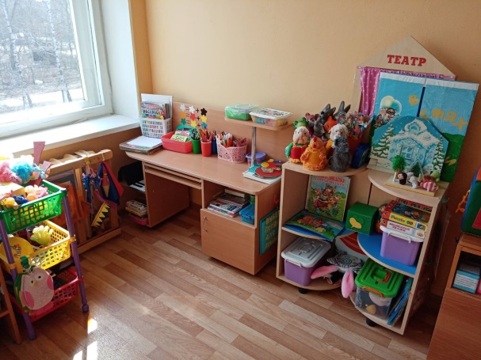
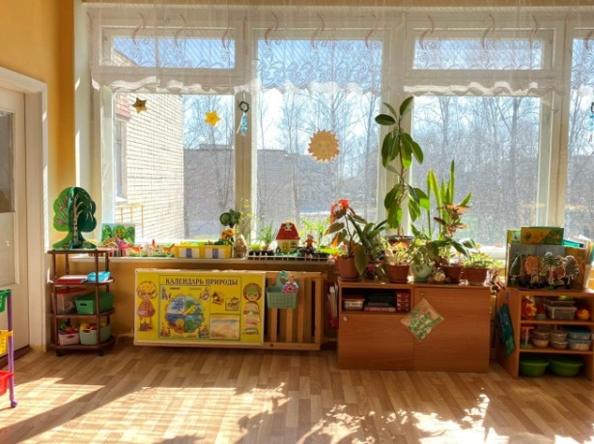
«Звездочка»
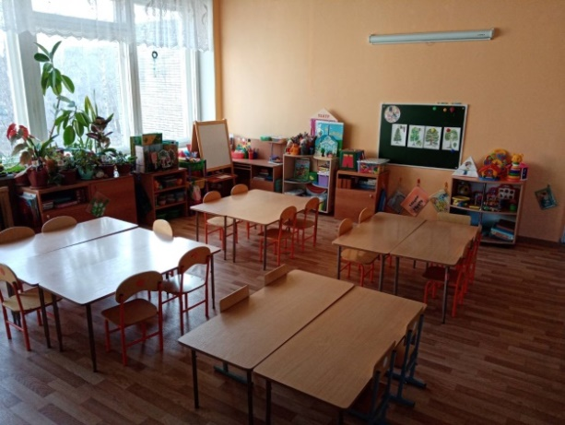

г. Дзержинск 2023

